创新思维与创新实践报告

U201915762 软件1902班 罗润
随着社会的进步，世界各国都在越来越关注创新活动，也有很多人研究国际创新领域的发展趋势，比如^{[1]}沿用了2009年Fagerberg 和 Verspagen发表的论文的思路^{[3]}，利用SSCI数据库中标题中含“innovation”的文章占比情况，从一定程度上分析出1951年到2014年国际创新能力的发展状况，如下图：
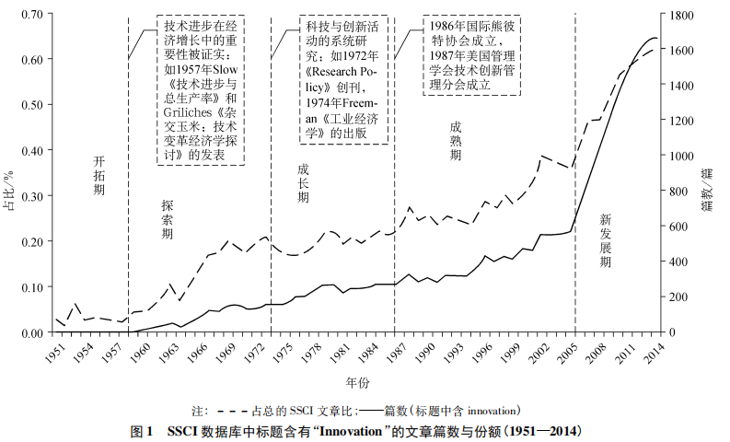
可以看到，国际创新领域的研究成果产出数量增长速度出现了新的拐点，呈现涌现状态，表现出更加快速的增长趋势。同样的，中国的创新能力也在快速增长。今年是2021年，是中国共产党成立一百周年，习近平总书记在中国科学院第二十次院士大会上的讲话给我们留下了很深的印象。在革命、建设、改革各个历史时期，共产党都高度重视科技事业。从革命时期高度重视知识分子工作，到新中国成立后吹响“向科学进军”的号角，到改革开放提出“科学技术是第一生产力”的论断；从进入新世纪深入实施知识创新工程、科教兴国战略、人才强国战略，不断完善国家创新体系、建设创新型国家，到党的十八大后提出创新是第一动力、全面实施创新驱动发展战略、建设世界科技强国，科技事业在党和人民事业中始终具有十分重要的战略地位、发挥了十分重要的战略作用^{[2]}。
近年来，中国的创新科技有很多质的飞跃，比如量子计算机“九章”，62比特可编程超导量子计算原型机“祖冲之号”等。还有近年获得诺贝尔奖的屠呦呦团队，杂交水稻之父袁隆平院士等。这两年的中国更加体现出科技水平的逐渐增强。当2020年新冠疫情爆发之际，华中科技大学的研究者们做了很多创新性的研究，例如^{[4]}利用了三维卷积神经网络模型和图像分割网络模型，可以把肺部CT作为输入，用模型判断该CT对应的患者是否患有新型冠状病毒。中国的疫苗也是领先世界，现在中国很大比例的市民已经接种了新冠疫苗。中国的鸿蒙操作系统问世，操作系统受国外的限制越来越少……
我认为创新需要有很多条件与契机，其中包括外在因素和内在因素。首先是外在因素。在上个世纪，清政府闭关锁国，给中国的科技创新能力带来很大的限制。再经历了几十年动荡的局势，这样的时代确实不利于发展科技，甚至抑制人的创新能力。人们想着如何推翻清政府的统治，如何消灭国民党政府，科技创新受到了制约。而到了近几十年的和平年代，随着祖国的繁荣昌盛和党对科技发展的重视，国内的政策对科技创新人才越来越友好，这个时代有更多的人愿意去推动科技的进步。除了外在因素，创新思维的条件还包括内在因素。有些科学家愿意钻研其中，充满创新欲望，突破思维定势，最终推动世界的进步。比如科学家陈景润四十年如一日地钻研哥德巴赫猜想，尽其一生献身科学事业，最终创新成果名扬四海，他为证明哥德巴赫猜想做出巨大贡献。
面对世界科技前沿和国家重大需求，作为一名软件工程专业的学生，我在前三年本科的摸索中明白，为了提升创新能力、做出创新实绩，我必须抓住创新的契机，努力达到创新的条件。
从外部因素讲，我应该积极寻找尚未解决的问题，抓住社会热点。例如新冠疫情的爆发，医生人工检测CT耗时很长、效率很低，于是催生了一群科技研究者，他们敏锐地发现了社会的一个需求，将人工智能技术与医学相结合，做交叉学科研究，试着用人工智能代替医生检测CT，提高医生的检查效率，试着解决社会热点问题，体现了很好的创新思维和敏锐的洞察力。同时，国外某些领域的技术确实比较领先，需要承认差距，去更高的平台学得技术，而后把国外的技术带回中国，将论文写在祖国大地上，把前沿的技术与国情相结合，为中国的繁荣奉献自己的力量。
从内部因素讲，我应该勇敢尝试，找到感兴趣的方向努力，争取完成创新成果。首先，勇于尝试的努力当然是最重要的，爱迪生说，天才是1%的天分加99%的汗水。因此，为了提升创新能力，我一直非常努力。在大二的专业实训中，我试图改进卷积神经网络的结构，并与图像分割网络U-Net结合，对新冠CT的预测准确率达到了88%。虽然这个数字距离应用还有很大的差距，但是该网络的结构是我们独创的，是一个创新点；在大三下学期，为了解决某位教授给我的一个矩阵分解的问题，我尝试利用满秩分解等矩阵的常用性质和定理，探索出一组任意矩阵分解成某些形式的充分条件；在美国大学生数学建模竞赛中，我改进了常见的Logistic生长模型，将其从单种生物扩展到多种生物，在某些条件下取得了可观的效果……在创新实践中，我感受到创新点的本质是解决问题所做的尝试，而在科学研究中大量的尝试可能都是徒劳的，但是若不愿意尝试，根本无法达到超越前人的成就。因此应该勇于尝试各种方法，才可能在创新上取得成功。再者，应该找到感兴趣的方向。创新是一个漫长的过程，若专注于自己没有兴趣的方向，则很难坚持下来。我在这个方面也有所行动。我试着摸索自己喜欢的方向，在大二学习了一年的机器学习入门和深度学习应用后，我明白自己喜欢偏理论的方向，想做人迹罕至的基础研究，于是我向我的导师提出这一点。在导师的指导下，我摸索了高斯过程回归、随机优化、bandit等偏理论的方向，在阅读论文的过程中我明白，这是我的兴趣点，我能坚持尝试研究下去。兴趣是创新的动力源泉。只有勇于尝试并在感兴趣的方向努力，才更有可能完成创新成果。
我自己想当一名大学教授，又能做一名培养学生的老师、又能做投身科研的科学家。我从本科结束到退休，可能几十年都在创新。毕竟研究生博士生阶段需要做创新，做出科研成果，推动人类的进步。当上老师了自然也会长期投入科研，因此创新的过程很长。对于我而言，我应该多多阅读前沿的论文，比如我喜欢的ICML,NIPS,COLT等会议，去体会他们的创新思维。最简单的创新是把论文的核心想法互相结合产生新的想法，或者运用到不同的领域，比如GNN就源于CNN的idea。我必然也要尝试改进现有的想法，亦或是提出新的框架，新的定理，推动该研究领域的前进！

参考文献：
- 陈凯华，寇明婷。科技与创新研究: 回顾、现状与展望。
- 习近平：在中国科学院第二十次院士大会、中国工程院第十五次院士大会、中国科协第十次全国代表大会上的讲话。
- Fagerberg J，Verspagen B．Innovation studies—The emerging structure of a new scientific feld［J］．Research Policy，2009，38(2) : 218-233．
- Chuansheng Zheng, Xianbo Deng, Qiang Fu, Qiang Zhou, Jiapei Feng, Hui Ma, Wenyu Liu, Xinggang Wang. Deep Learning-based Detection for COVID-19 from Chest CT using Weak Label.2020.

